**Detail Profil:**

Sara



**Nama: Sara Deon atau Sarah (Sara)**

**Umur: 27 tahun**

**Anggota dari: Aegis (pengusir makhluk)**

**Pacar: Leon (Rion Raymond) atau Rion**

Ruka (るか)

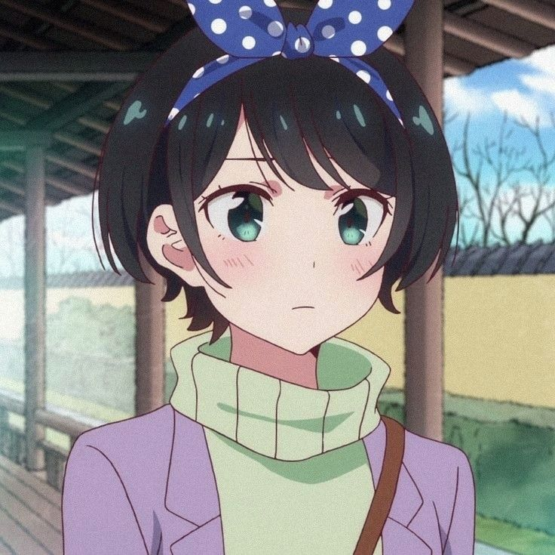

**Nama: Ruka Sarashina (さらしなるか？)**

**Umur: 34 tahun**

**Pacar: Kinoshita Kazuya (putus)**

**Saudara kandung: YuukiC**

**Tambahan: Memiliki detak jantung yang tak teratur**

Rikka



**Nama: Rikka Takanashi (atau It’z Rikka)**

**Umur: 25 tahun**

**Pacar: Yuuta Togashi (Yuuta/It’z Yuuta)**

**Tambahan: memiliki cahaya aneh di mata sebelahnya.**

9/3 Girls:

Caca



**Nama lengkap: Fransiska Paramitha H. (Caca)**

**Pacar: -**

**Umur: 32 tahun (tahun 2024: 33 tahun)**

**Akun sosial media: its.fransiska_10 (IG) – FransiskaParam2 (X/Twitter) – Caca_10 (TikTok)**

Tania



**Nama lengkap: Nathania Octa Gracia S. (Tania)**

**Pacar: -**

**Umur: 32 tahun**

**Akun sosial media: nathaniaoctaa, prettyztania (IG) - tania_disini (X/Twitter) – prettyztania (TikTok)**

Jessica

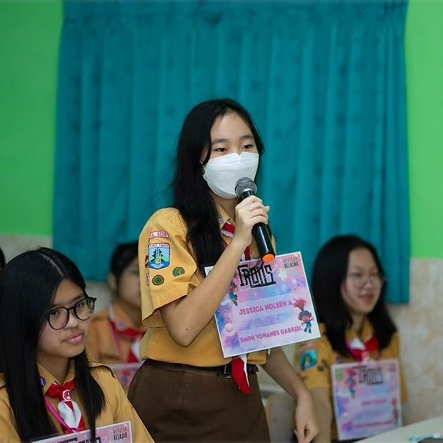

**Nama lengkap: Jessica Noleen Alka (Jessica)**

**Pacar: -**

**Umur: 32 tahun**

**Akun sosial media: _dymmcwu.jesss, 2615.jessica (IG) - jessican_jes (TikTok)**

Mohon maaf bila ada kesalahan ~~tepung~~ Kanji Jepang.

|  |
| --- |
| 1. V 1.0 |
| * (perubahan besar) Halaman dibuat |
| * Karakter Default (Conan, Ran, “Yuuki Asuna” dan “Yuuki Konno”, Hina, Chieko) |
| 1. V 1.1 |
| * Pengubahan font menjadi “Segoe Print” |
| 1. V 1.2 |
| * Perbaikan ukuran gambar |
| 1. V 1.5 |
| * Menambahkan garis horizontal supaya rapi dan tidak tercampur |
| * Penambahan teks alternatif |
| 1. V 1.6 |
| * Menambahkan karakter “Azusa” |
| 1. V 1.7 |
| * Perbaikan informasi dan saltik |
| 1. V 2.0 |
| * Menambahkan “Eri” |
| * Merapikan garis horizontal |
| 1. V 2.1 |
| * Penambahan “Rikka Takanashi”, dan “Hanna” |
| 1. V 2.2 |
| * Penambahan karakter “Sonoko” dan “Kazuha Toyama” |
| * Memperbaiki garis horizontal yang tidak rapi |
| 1. V 3.0 |
| * Menambahkan “Lizia Marcia” ke dalam dokumen |
| * Perbaikan informasi pada info pribadi “Yuuki Asuna” |
| 1. V 3.1 |
| * Perbaikan kecil |
| 1. V 4.0 |
| * Penambahan “Sara Deon” |
| 1. V 4.1 |
| * Penambahan karakter “Koo Ha-ri” |
| * Merapikan dokumen |
| * ~~Final (tergantung)**~~ |
| 1. V 4.1.1 (dibatalkan) |
| * kemungkinan menambahkan 3 karakter (Doo-ri, Shinbi, dan Geum-bi) |
| 1. V 4.2 |
| * Penambahan karakter “Rina Tamaki” |
| 1. V 4.3 |
| * Menambahkan 1 gambar untuk Yuuki Asuna |
| * Menambahkan informasi tentang Yuuki Asuna |
| 1. V 4.4 |
| * Mengubah gambar untuk Yuuki Asuna, Sara, dan Hina Amano |
| * Menghapus beberapa informasi tentang Yuuki Asuna |
| 1. V 4.4.1 (akan dirilis) |
| * Menambahkan gambar dan informasi mengenai Natsumi Suga, Mitsuha*, dan Kurumi*. |
| 1. V 4.4.2 |
| * ~~Mengganti gambar untuk Chieko Amano~~ * Menambahkan karakter Yotsuha Miyamizu |
| 1. V 4.4.3 |
| * ~~Memindahkan halaman ini ke judul yang lebih baru~~ * (perubahan besar) Menamabahkan karakter “Ruka Sarashina”, “Mami Nanami” dan “Chizuru Mizuhara” |
| 1. V 4.4.4  * Mengganti gambar untuk Hina Amano, Kurumi Tokisaki dan Ruka Sarashina * Perbaikan kesalahan informasi |
| 1. V 4.4.5  * Menambahkan Fransiska Paramitha * ~~Menambahkan Kayes~~ * Karakter Hanna Kirana dihapus |
| 1. V 5.0  * Menambahkan Tania, Jessica * Foto baru |

~~*~~ = dihapus